13.05.2016


סדנאות האפייה הקרובות שלנו :

ניתן גם להתרשם מסרטון בלינק הבא :
https://www.youtube.com/watch?v=XULZONzkngM

תאריך ושעה | נושא הסדנא
29.05  שעה 17:00 | עוגיות מרוקאיות דקורטיביות מודרניות
30.05  שעה 17:00 | שמרים
06.06 – שעה 17:00 | עוגות גבינה
09.06.  שעה 17:00 | זילופים
16.06  שעה 17:00 | עוגיות מרוקאיות אפויות
20.06  שעה 17:00 | לחם
27.06  שעה 17:00 | עוגיות מקרון
03.07  שעה 17:00 | עוגיות שונות

מידע לכל הסדנאות :
כל הסדנאות מעשיות והמשתתפים מתנסים בהכנת כל המוצרים. הדרכה מקצועית, לבבית ואישית.
בסיום הסדנא לוקחים את כל התוצרים וגם מתכונים אותם ניתן להמשיך וליישם בבית..
קבוצות קטנות – עד 10 משתתפים.
הסדנאות נמשכות 4-5 שעות.
אין צורך בניסיון קודם ואין צורך להביא דבר לסדנא.
מחירי הסדנאות 350 ₪ לכל הסדנאות, פרט לסדנאות עוגיות מרוקאיות 400 ₪. רישום ליותר מסדנא אחת או הבאת חברים מקנים 10% הנחה.
בכדי לשריין מקום בסדנא יש לשלם 50 ₪ מקדמה (אפשר באמצעות אשראי בטלפון- צריך לרשום מספר כרטיס אשראי, תאריך תוקף שם וטלפון)
(אנו מקיימים גם סדנאות אפייה למקומות עבודה, קבוצת חברים, ימי הולדת, במתכונת מקוצרת של שעתיים וחצי – בתאום מראש)
סדנא עוגיות מרוקאיות דקורטיביות מודרניות
בסדנא חמישה עיצובים שונים של עוגיות מיוחדות :
מניפה, שושנה, צמה, פרח וקרוסלה העשויות ובצק ומליות מיוחדות של מרציפן ביתי, מליות בוטנים ועוגיות שומשום.
הסדנא בקבוצה קטנה ובהדרכה של ליזת גולדמן המקצועית, תתקיים במתוקאיה מרכז סדנאות אפייה בצפון בקיבוץ בית זרע.
סדנא מעשית בה המשתתפים לוקחים חלק פעיל ומתנסים בכל סוגי המתכונים.
בסיום הסדנא לוקחים את מה שיוצרים וכן מתכונים להמשך יצירה בבית.
אין צורך בניסיון מקדים ואין צורך להביא דבר לסדנא.
מועד הסדנא הקרובה 29.05.2016 בשעה 17:00.
משך הסדנא 4 שעות.
מחיר 400 ש"ח.
סדנא של שמרים
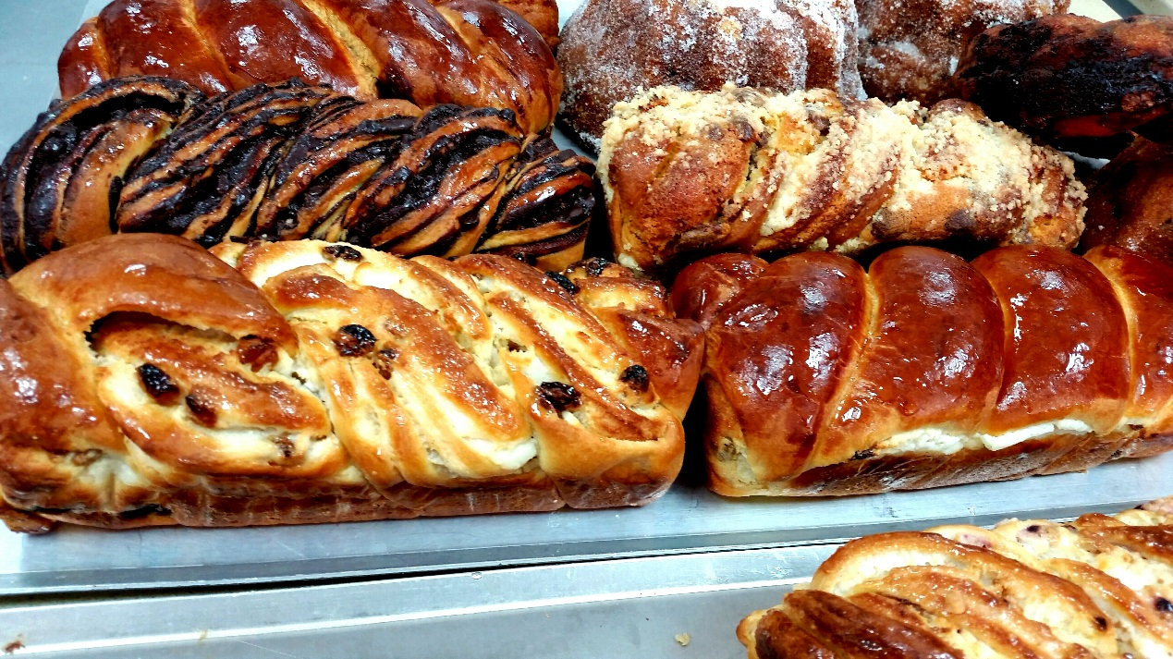

חמש שעות בהן לשים, מרדדים. אופים, מריחים וטועמים ובסוף את התוצרת לוקחים.
סדנא מעשית בה תלמדו
מהם הכללים הנכונים להתפחה, איך עובדים נכון עם שמרים, איך לא לפחד משמרים.
מכינים עוגת קראנץ (צמות) מילוי העוגה במליות לפי בחירתכם לאחר שתכינו גם אותה- שוקולד, קינמון, טחינה, פרלינה, גבינה וצימוקים ועוד ועוד.
נכין גביניות, עם מילוי חמוציות וגבינה.
שושני שמרים.
נכין אצבעות שוויצריות עם פטיסייר וניל ושוקולד ציפס.
הסדנא בהנחייתה של שף קונדיטור בשמת וינר שורצברד.
קבוצה קטנה , אווירה מלמדת ומעשירה.
הסדנא הקרובה בתאריך 30.05.2016 בשעה 17:00, תמשך 5 שעות.
מחיר הסדנא 350 ש"ח, כולל חומרים, הדרכה, תוצרים אותם תקחו וחוברת מתכונים.
אין צורך בניסיון מקדים.
לנרשמים ליותר מסדנא אחת או למביאי נרשמים נוספים, תינתן הנחה של 10%

סדנא עוגות גבינה
סדנא מעשית, בקבוצה קטנה, בהדרכתה של שף בשמת וינר שוורצברד.
מה בסדנא :
עוגת גבינה קלאסית אפויה.
בסיסים של עוגות.
טיפים נכונים לאפייה.
איך להימנע מצניחת העוגה.
עוגת גבינה שתמיד מצליחה.
עוגת גבינה קרה עם קרם.
הסדנא מעשית, בסיומה לוקחים את התוצרים וכן מתכונים, כך שאפשר להמשיך ולאפות בבית.
מועד הסדנא הקרובה 06.06.2016 בשעה 17:00.
משך הסדנא 4.5 שעות.
מחיר הסדנא 350 ש"ח.

סדנא של זילופי עוגות
סדנא מקצועית, הנמשכת 5 שעות, בה תתנסי בציפוי העוגה, צביעת קצפת, העתקת דמות, שימוש בצנטרים השונים, פרחים, מלמלות, סגירות לעוגה.
קבוצות קטנות באווירה מקצועית, מלמדת, מיוחדת ונעימה.
אין צורך בנסיון קודם . הסדנא כוללת את כל הציוד והחומרים.
בסוף הסדנא לוקחים את העוגה הנפלאה שיוצרים וכן מקבלים מתכון לעוגה, בבית ממשיכים לזלף וליצור בטכניקות הזילוף שנרכשו בסדנא..

סדנא של עוגיות מרוקאיות אפויות
מה מכינים בסדנא :
· הכנת מרציפן בייתי
· הכנת פוטיפורים מרציפן (בשילוב אגוזי מלך/תמרים)
· מספאן
· פקעות וסהרוני בוטנים
· מעמולים
· קוקוס מרנג.
חוויה של סדנא ססגונית, מעשית, בה המשתתפות מכינות את כל סוגי העוגיות בהדרכתה של ליזט גולדמן המומחית לעוגיות מרוקאית.
הסדנא בקבוצה קטנה, בהדרכה הדרגתית, באווירה נעימה.
בסוף הסדנא יוצאות המשתתפות עם כל מה שהכינו במגש גדול ומהודר ומתכונים אותם ניתן להמשיך וליישם בבית.
הסדנא הקרובה תתקיים ביום חמישי ה 16.06.2016 בשעה 17:00.
משך הסדנא 4.5 שעות.
מחיר הסדנא 400 ש"ח, כולל חומרים, הדרכה, מתכונים. לנרשמות גם לסדנא נוספת, תינתן הנחה של 10% לסדנא השנייה.
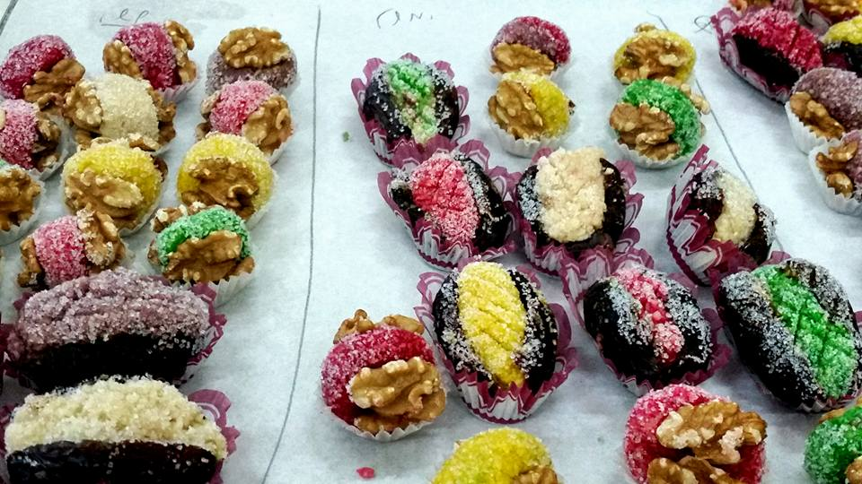
סדנא של אפיית לחם

הצטרפו אלינו לחוויה על חושית של ריחות, טעמים וניחוחות מדהימים – מתוקאיה מרכז סדנאות אפייה בצפון מציעה סדנאת לחם מקצועית, קבוצה קטנה, באווירה מהנה, אין צורך בניסיון מקדים ואין צורך להביא דבר.
בסדנא לומדים כיצד להכין מספר מתכוני בסיס מהם ניתן ליצור סוגי לחם ולחמניות שונים בהתאם לטעם האישי.
לחם מלא, לחמניות, עיצוב כיכרות.
הכנת פרצל כמו של המקצוענים.
לומדים מה תפקידו של הגלוטן, מה תפקידו של כל מרכיב בבצק, מה תרומתו ומתי כדאי להוסיפו.
לחמים עם תוספות : צימוקים, אגוזים, זיתים ועוד.
מהי מחמצת שאור, איך מומלץ ל"טפל" בה ולהאכיל אותה לאורך זמן.
טועמים וכמובן לוקחים את התוצרת המופלאה הביתה.
מקבלים גם מתכונים.
הסדנא הבאה תתקיים במתוקאיה, בקיבוץ בית זרע, ביום שניי 20.06.2016 בשעה 17:00 ותמשך 5 שעות.
הסדנא בהדרכתה המקצועית של שף קונדיטור בשמת וינר שוורצברד.
מחיר הסדנא 350 ש"ח. לנרשמים ליותר מסדנא אחת או למביא חבר שיירשם

סדנא של עוגיות מקרון
בסדנא נלמד איך ליצור מתכון מנצח לעוגיית המקרון, אפייה נכונה של מקרון, צביעה, מליות משובחות בשלל טעמים, מרקמים וצבעים.
סדנא מעשית של 5 שעות במהלכה יתנסו המשתתפים בהכנת כל המוצרים, זילוף ואפיית המקרון.
בסיום הסדנא לוקחים מתכונים ואת התוצרת הנפלאה.
לא נדרש ניסיון קודם ואין צורך בניסיון.
הסדנא תועבר על ידי איה רוזן בתאריך 27.06.2016 בשעה 17:00

לפרטים והרשמה לכל הסדנאות, התקשרו אלינו 0528197190.
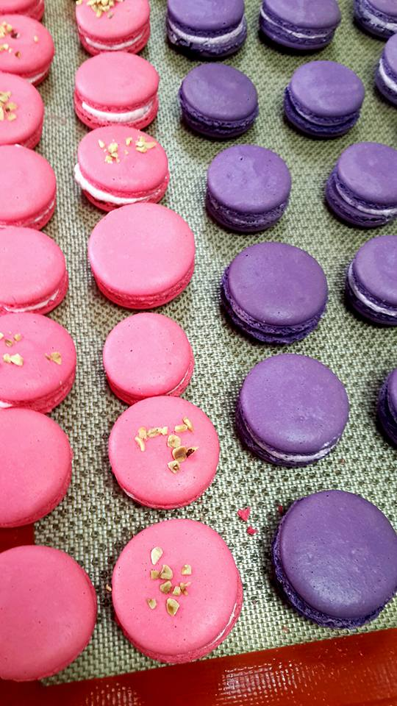
סדנא של עוגיות שונות
סדנא ססגונית וטעימה במיוחד בה יוצרים 8 סוגי עוגיות שונים :
עוגיות תחרה, שוקולד ציפס, פיסטוק לימון, טחינה, שלג, דמקה, שקדים ופקאן

חוויה נהדרת בה לומדים טכניקות שונות לעבודה עם בצק פריך, המון טיפים, טעימות, מתכונים והרבה מאד עוגיות אותם לוקחים באריזה יפה בסיום הסדנא כולל מתכונים.
הסדנא בקבוצה קטנה, מעשית, תועבר על ידי איה רוזן.
משך הסדנא כ 5 שעות. מועד הסדנא הקרובה :03.07.2016 בשעה 17:00
אין צורך להביא דבר, ואין צורך בניסיון קודם.
מחיר הסדנא 350 ש"ח.
לפרטים נוספים והרשמה, התקשרו אלינו 0528197190

